|  |
| --- |
| **AVENTURA POR LOS VIÑEDOS DE SANTIAGO** |

|  |  |
| --- | --- |
| **Visitando:** | **Santiago** |
| **Salidas:** | **Diarias del 08 de enero al 10 de diciembre de 2025 (algunas fechas no operan)**  **\*\*Opera mínimo con 2 personas viajando juntas.**  **\*PVS: Tarifa para Pasajero Viajando Solo, consultar suplementos.** |
| **Duración:** | **06 días / 05 noches** |
| **Alimentos:** | **05 desayunos y 04 almuerzo** |

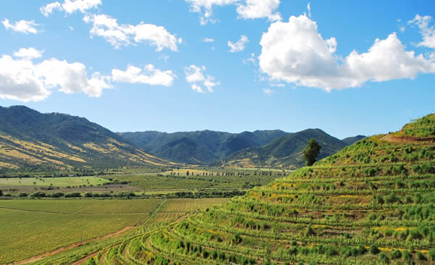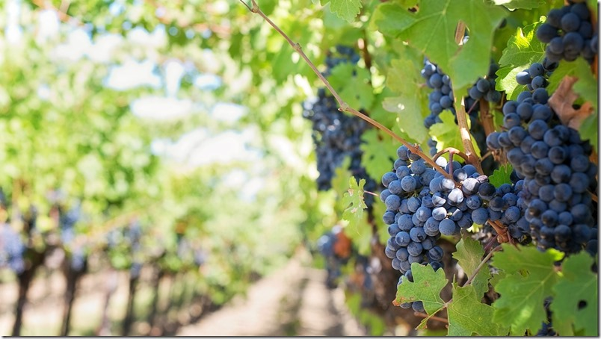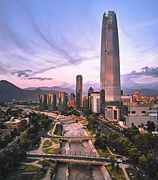

**ITINERARIO DE VIAJE:**

**Día 1 Santiago**

Llegada a Santiago. Recepción en aeropuerto y traslado al hotel seleccionado. Alojamiento.

*Nota:Pasajeros arribando/saliendo en vuelos entre las 00:00 hrs y las 07:30 hrs consultar suplemento*

**Día 2 Santiago (visita a Viña Casas del Bosque )**

***Desayuno.*** A la hora convenida visitaremos la viña Casas del Bosque. Nos dirigimos a 70kms de Santiago, lugar donde envejecen nuestros vinos, para aprender sobre el proceso de vinificación. Aqui haremos un recorrido por la bodega de la viña y descubrir toda la expresión de los vinos de clima frío de Casas del Bosque. Tendremos una degustación de 5 cepas de vinos (La Cantera Sauvignon Blanc, Chardonnay Gran Reserva, Pinot Noir Gran Reserva, Syrah Pequeñas y La Trampa - Family Reserve). Luego pasaremos a disfrutar de un delicioso almuerzo en el Restaurante Tanino en donde degustaremos de un menú selección de la carta que consta de 3 tiempos. Alojamiento en Santiago.

**Día 3 Santiago (visita a Viña Errazuriz)**

***Desayuno***. A la hora convenida visitaremos la viña Errazuriz ubicada en el valle de Aconcagua a solo 100 KM de Santiago. Coronado por el monte Aconcagua, es hoy la cuna de uno de los mejores vinos del mundo, caracterizandose por las frescas brisas que provienen del océano y que refrescan las temperaturas de los viñedos ahí plantados. El recorrido comienza en la patrimonial Casona Don Maximiano y sus históricas bodegas subterráneas construidas con la técnica centenaria de cal y canto, en donde nos adentramos en los orígenes de Viña Errázuriz. Luego, en medio de los viñedos descubrimos las características que hacen del Valle de Aconcagua un terroir único en Chile, en el cual trabajamos con viticultura de precisión y profundo conocimiento del entorno. El tour continúa en nuestra bodega Ícono Don Maximiano para conocer su funcionamiento marcado por la modernidad y sustentabilidad tanto en su diseño vanguardista como en la producción de los vinos íconos. Luego, en la bodega de producción de Viña Errázuriz completamos el proceso de vinificación a través de todas las técnicas enológicas presentes en la elaboración de los vinos MAX, desde la misma recepción de la uva, al finalizar el tour disfrutaremos de un almuerzo menu en la viña. Alojamiento en Santiago.

**Día 4 Santiago – (visita a Viña Montes & Clos Apalta**

***Desayuno.*** Salida para visitar la Viña Montes en el valle de Colchagua en la localidad de Apalta, Conoceremos la bodega gravitacional, influenciada por la armonía del Feng Shui y sé testigo de la pasión y el cariño por la viticultura y la enología que todo el equipo Montes deposita en cada uno de sus vinos. Recorrido por la mistica bodega donde se vinifican los vinos premium y ultra premium. Visita la sala de barricas, donde descansan y maduran los mejores vinos acompañados de Cantos gregorianos, luego disfrutaremos de un almuerzo en el restaurante Fuegos de Apalta. Continuamos con nuestro recorrido para visitar la viña Clos Apalta y su excepcional terruño, con su bodega impulsada íntegramente por la gravedad que juega un papel fundamental en la buena elaboración de sus vinos. En invierno, la vid está inactiva; en la primavera se despierta; en verano se expande e intensifica y en otoño deslumbra. La visita dura poco más de una hora y finalizará con una cata. Alojamiento en Santiago.

**Día 5 Santiago – (visita Viña Vik)**

***Desayuno.*** Desayuno en el hotel. Visitaremos la Viña Vik en un vibrante viaje a través de la bodega con un diseño único y sin precedentes, que es al mismo tiempo vanguardista, altamente sostenible, tecnológicamente creativo y con un despliegue visual impactante que promete redefinir la experiencia del vino. Descubre los secretos más guardados de VIK con una mágica degustación que evoca a todos los sentidos. Al llegar descubrirás una bodega con un despliegue visual impactante, que sorprende por un diseño vanguardista, tecnológico y que tiene un compromiso con la sustentabilidad en su edificación hasta sus procesos enológicos. Te invitamos a redefinir la experiencia de degustar vinos de clase mundial, además de conocer de nuestras innovaciones basadas en la sostenibilidad y la economía circular: Barroir y Amphoir. Incluye 1 copa de Milla Cala, 1 copa de La Piu Belle tinto y 1 copa de nuestro ícono VIK más 2 variedades de barrica (Cabernet Sauvignon, Carmenere) para finalizar disfrutaremos de un almuerzo en el restaurante Pavillion. . Alojamiento en Santiago.

**Día 6 Santiago**

***Desayuno.*** A la hora convenida, traslado al aeropuerto para abordar vuelo a su próximo destino.

*Nota:Pasajeros arribando/saliendo en vuelos entre las 00:00 hrs y las 07:30 hrs consultar suplemento*

**FIN DE LOS SERVICIOS.**

**HOTELES PREVISTOS O SIMILARES:**

|  |  |  |
| --- | --- | --- |
| **CATEGORÍA** | **CIUDAD** | **HOTEL** |
| **Turista** | Santiago | Mercure Santiago Centro |
| **Primera** | Santiago | Pullman Santiago el Bosque |

***Nota: Hoteles mencionados solo son informativos, los hoteles confirmados se les hará saber al momento de realizar la reservación. Habitaciones consideradas bajo la categoría estándar de cada hotel, en algunos casos, la habitación estándar cuenta con otro nombre.***

**PRECIO POR PERSONA EN DÓLARES AMERICANOS (USD):**

|  |  |  |  |  |
| --- | --- | --- | --- | --- |
| **SALIDAS: DIARIAS** | **CATEGORÍA** | **SENCILLA** | **DOBLE** | **TRIPLE** |
| **08/01/25 - 11/04/25**  **20/04/25 - 10/12/25** | **Turista** | USD 3,347 | **USD 2,171** | USD 1,892 |
| **08/01/25 - 11/04/25**  **20/04/25 - 30/09/25**  **01/12/25 - 10/12/25** | **Primera** | USD 3,600 | USD 2,297 | N/A |
| **01/10/25 - 30/11/25** | USD 3,721 | USD 2,358 | N/A |

***Nota: Tarifas a reconfirmar en fechas o periodos especiales, (feriados, navidad, año nuevo, vacaciones, carnaval, semana santa). Precio de menor bajo consulta.***

**EL PRECIO INCLUYE**

* Traslados aeropuerto - hotel - aeropuerto en servicio regular en ***horario diurno***
* 05 noches de alojamiento en Santiago
* 05 desayunos
* Visita a Viña Casas del bosque en servicio compartido (incluye almuerzo)
* Visita Viña Errazurriz en servicio compartido (incluye almuerzo)
* Visita Viña Montes y Clos Apalta en servicio compartido (incluye almuerzo)
* Visita Viña Vik en servicio compartido ( incluye almuerzo)
* Seguro de viaje ***con cobertura COVID***
* Asistencia 24hrs

**EL PRECIO NO INCLUYE**

* Boleto de avión México – Santiago – México
* Gastos personales
* Alimentos y bebidas no especificadas
* Visitas opcionales
* Impuesto entrada a Chile 26 USD aprox
* Propinas
* Ningún servicio no especificado

**SUPLEMENTOS**

**PRECIO POR PERSONA EN DÓLARES AMERICANOS (USD):**

|  |  |
| --- | --- |
| **SERVICIO** | **ADULTO** |
| Traslado arribando/saliendo en vuelos entre las 00:00 hrs y las 07:30 hrs | USD 39 |

**NOTAS IMPORTANTES:**

* Tarifas expresadas por persona, en dólares americanos pagaderos en Moneda Nacional al tipo de cambio del día de su pago indicado por Tourmundial, sujetas a cambios sin previo aviso y a disponibilidad al momento de reservar.
* Tarifas no válidas para en las siguientes fechas (festivos irrenunciables) tendrán un recargo del 100% en la tarifa: 01 de Enero - 01 de Mayo – 18 y 19 de Septiembre y Diciembre 25.
* Precio de menor, bajo consulta.
* Operación con mínimo 2 pasajeros. Tarifa para Pasajero Viajando Solo, bajo consulta.
* Es responsabilidad del pasajero proveerse de los pasaportes o documentos de migración requeridos por las autoridades de los Estados Unidos Mexicanos y de los países de destino o de tránsito, tales como visas, permisos sanitarios, permisos notariados para menores viajando solos o con un tutor, etc. Tourmundial brindará asesoría y apoyo para le gestión de todos los documentos necesarios.
* La vigencia de su pasaporte deberá tener mínimo seis meses a partir de la fecha del inicio de su viaje.
* Los horarios de registro de entrada (check-in) y salida (check-out) de los hoteles están sujetos a las formalidades de cada hotel, pudiendo tener los siguientes horarios: check-in 15:00 hrs. y check-out 09:00 hrs. En caso de que la llegada fuese antes del horario establecido, existe la posibilidad de que la habitación no sea facilitada hasta el horario correspondiente. Si su avión regresa por la tarde, el hotel podrá mantener sus pertenencias.
* Los servicios de traslados y excursiones en esta son otorgados como servicios regulares, estos servicios están sujetos a horarios pre-establecidos y se brindan junto a otros pasajeros. Consulte los precios en servicio privado.
* El orden de los servicios previstos mencionados en este itinerario podría modificarse en función de la disponibilidad terrestre o condiciones climáticas del lugar, pero siempre serán dadas conforme fueron adquiridas.
* Tourmundial no será responsable por la ocurrencia de ningún desastre natural o actos de fuerza mayor, actividades establecidas por mandato del gobierno o autoridades locales, guerras, disturbios cívicos, actos terroristas, huelgas, asaltos, robos, epidemias, cuarentenas, condiciones climatológicas adversas, daños por accidentes en viajes por mar, tierra o aire, u otras ocurrencias o incidentes similares que escapan a su control o al de sus proveedores.
* Los desayunos tienen horarios asignados de acuerdo a las políticas de cada establecimiento hotelero, siendo por lo general entre las 06:00 hrs –10:00 hrs, en caso de que el pasajero tenga traslado o se retire antes de las horas asignadas, pasajero perderá este beneficio, no pudiendo ser compensados en otro hotel. Los servicios de Room Service o de un box breakfast tiene costo adicional.
* Equipaje permitido en traslados: Una maleta normal por pasajero. La segunda pieza generará el cobro de tarifa por un segundo pasajero

**AVISO DE PRIVACIDAD:**

En cumplimiento por lo dispuesto en el artículo 15 de la Ley Federal de Protección de datos Personales en Posesión de los Particulares (LFPDPPP), le informamos que sus datos personales que llegase a proporcionar de manera libre y voluntaria a través de este o cualquier otro medio estarán sujetos a las disposiciones del Aviso de Privacidad de TourMundial el cual puede ser consultado en el sitio web: [www.tourmundial.mx](http://www.tourmundial.mx/)

**VIGENCIA PARA VIAJAR HASTA EL 10 DE DICIEMBRE 2025**

**SE REQUIERE DE PREPAGO**

|  |
| --- |
| **POLÍTICAS DE CANCELACIÓN** |
| * **20 días a 15 días antes del viaje: 50% de cargos del valor total del viaje por pasajero.** * **14 a 1 día antes del viaje aplican 100% de cargos del valor total del viaje.** * **NO SHOW 100% de cargo por el total de la reservación por pasajero.** * **Los servicios no utilizados no serán reembolsables.**   **EN LOS PERIODOS A CONTINUACIÓN MENCIONADOS, UNA VEZ SOLICITADA LA**  **RESERVACIÓN ES NO REEMBOLSABLE:01 de Mayo, 18 y 19 de Septiembre** |

**El presente documento es de carácter informativo, más no una confirmación.**